一元二次方程的解法（二）配方法—知识讲解（基础）
责编：康红梅
【学习目标】
1．了解配方法的概念，会用配方法解一元二次方程；
2．掌握运用配方法解一元二次方程的基本步骤；
3．通过用配方法将一元二次方程变形的过程，进一步体会转化的思想方法，并增强数学应用意识和能力.

【要点梳理】
知识点一、一元二次方程的解法---配方法
1．配方法解一元二次方程：
(1)配方法解一元二次方程：
将一元二次方程配成的形式，再利用直接开平方法求解，这种解一元二次方程的方法叫配方法.
(2)配方法解一元二次方程的理论依据是公式：.
(3)用配方法解一元二次方程的一般步骤：
①把原方程化为的形式；
②将常数项移到方程的右边；方程两边同时除以二次项的系数，将二次项系数化为1；
③方程两边同时加上一次项系数一半的平方；
④再把方程左边配成一个完全平方式，右边化为一个常数；
⑤若方程右边是非负数，则两边直接开平方，求出方程的解；若右边是一个负数，则判定此方程无实数解.
要点诠释：
（1）配方法解一元二次方程的口诀：一除二移三配四开方；
（2）配方法关键的一步是“配方”，即在方程两边都加上一次项系数一半的平方.
（3）配方法的理论依据是完全平方公式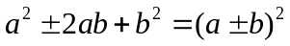．
知识点二、配方法的应用
1．用于比较大小：
在比较大小中的应用，通过作差法最后拆项或添项、配成完全平方，使此差大于零（或小于零）而比较出大小.
2．用于求待定字母的值：
配方法在求值中的应用，将原等式右边变为0，左边配成完全平方式后，再运用非负数的性质求出待定字母的取值．
3．用于求最值：
“配方法”在求最大（小）值时的应用，将原式化成一个完全平方式后可求出最值．
4．用于证明：
“配方法”在代数证明中有着广泛的应用，我们学习二次函数后还会知道“配方法”在二次函数中也有着广泛的应用．
要点诠释：
“配方法”在初中数学中占有非常重要的地位，是恒等变形的重要手段，是研究相等关系，讨论不等关系的常用技巧，是挖掘题目当中隐含条件的有力工具，同学们一定要把它学好．
【典型例题】

类型一、用配方法解一元二次方程
1. （2016•淄博）解方程：x²+4x﹣1=0．
【思路点拨】首先进行移项，得到x²+4x=1，方程左右两边同时加上4，则方程左边就是完全平方式，右边是常数的形式，再利用直接开平方法即可求解．
【答案与解析】
解：∵x²+4x﹣1=0
∴x²+4x=1
∴x²+4x+4=1+4
∴（x+2）²=5
∴x=﹣2±
∴x₁=﹣2+，x₂=﹣2﹣．
【总结升华】配方法的一般步骤：
（1）把常数项移到等号的右边；
（2）把二次项的系数化为1；
（3）等式两边同时加上一次项系数一半的平方．
选择用配方法解一元二次方程时，最好使方程的二次项的系数为1，一次项的系数是2的倍数．
举一反三：
【变式】用配方法解方程.
(1)x²-4x-2=0； (2)x²+6x+8=0.
【答案】(1)方程变形为x²-4x=2．
两边都加4，得x²-4x+4=2+4．
利用完全平方公式，就得到形如(x+m)²=n的方程，即有(x-2)²=6．
解这个方程，得x-2=或x-2=-．
于是，原方程的根为x=2+或x=2-．
(2)将常数项移到方程右边x²+6x=-8．
两边都加“一次项系数一半的平方”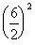=3²，得 x²+6x+3²=-8+3²，
∴ (x+3)²=1．
用直接开平方法，得x+3=±1，
∴ x=-2或x=-4．

类型二、配方法在代数中的应用
2．若代数式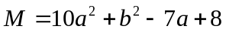，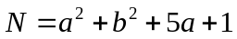，则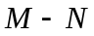的值（ ）
Ａ．一定是负数 Ｂ．一定是正数 Ｃ．一定不是负数 Ｄ．一定不是正数
【答案】B；
【解析】（作差法）
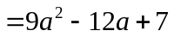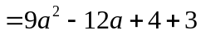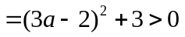．故选Ｂ．
【总结升华】本例是“配方法”在比较大小中的应用，通过作差法最后拆项、配成完全平方，使此差大于零而比较出大小.

【高清ID号：388499
关联的位置名称（播放点名称）：配方法与代数式的最值—例4】
3．（2014•甘肃模拟）用配方法证明：二次三项式﹣8x²+12x﹣5的值一定小于0．
【答案与解析】
解：﹣8x²+12x﹣5=﹣8（x²﹣x）﹣5
=﹣8[x²﹣x+（）²]﹣5+8×（）²
=﹣8（x﹣）²﹣，
∵（x﹣）²≥0，
∴﹣8（x﹣）²≤0，
∴﹣8（x﹣）²﹣＜0，
即﹣8x²+12﹣5的值一定小于0．
【总结升华】利用配方法将代数式配成完全平方式后，再分析代数式值的符号. 注意在变形的过程中不要改变式子的值．

举一反三：
【高清ID号：388499
关联的位置名称（播放点名称）：配方法与代数式的最值—例4变式1】
【变式】求代数式 x²+8x+17的最小值
【答案】x²+8x+17= x²+8x+4²-4²+17=（x+4）²+1
∵（x+4）²≥0，
∴当（x+4）²=0时，代数式 x²+8x+17的最小值是1.

4．已知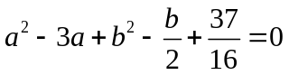，求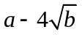的值．
【思路点拨】
解此题关键是把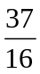拆成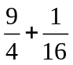 ，可配成两个完全平方式．
【答案与解析】
将原式进行配方，得
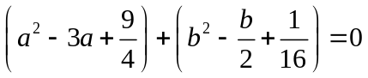，
即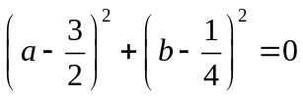，
∴ 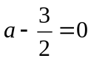且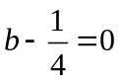，
∴ 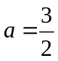，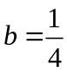．
∴ 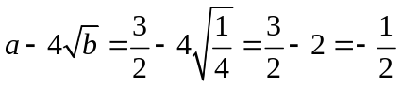．
【总结升华】本题可将原式用配方法转化成平方和等于0的形式，进而求出a．b的值．

